开发环境为Visual Studio 2015

如果要编译和发布android和ios，请安装visual studio 2015的xamarin插件，请注意，这是一个收费的商业插件，大致费用为800美元。当然如果您不是做商业游戏，或者游戏正式发布之前，暂时不想付费购买xamarin的授权，您可以用一个邮箱去申请一个30天不限功能的试用账号，到期后再换一个。如果您只想发布windows版游戏或者只是启动编辑器的话，xamarin插件不是必须的。

从GitHub获取源码后，工程目录结构如下:

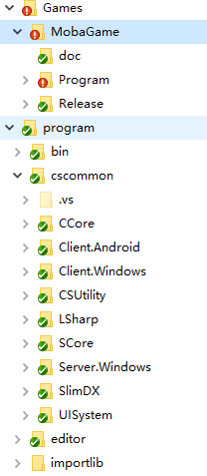

1.其中program目录为引擎目录

Bin：引擎最终输出二进制文件目录

Cscommon：引擎通用层代码目录

CCore:客户端核心

Client.Android:客户端安卓的工程组织目录

Client.Windows:客户端Windows工程组织目录

CSUtility:服务器客户端公用的工具目录

LSharp:开源项目，用来在ios上解析执行DotNet的Dll，感谢作者李剑英

SCore:服务器核心

Server.Windows:服务器的windows工程组织（目前没有linux工程组织提供）

SlimDX:修改自开源项目的DotNet数学库

UISystem:界面系统目录

Editor目录是vise3d的编辑器代码目录，您可以自己编译，也可以直接使用我们发布的dll

目录结构如下

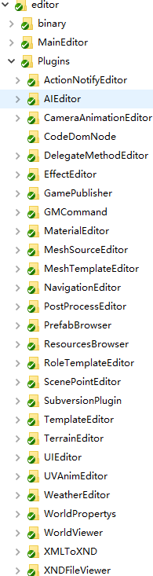

MaiEditor为编辑器的框架

Plugins下面则是各种编辑的插件代码

Importlib:一些第三方库，可能有的库是需要与原作者取得商业授权才能用于商业项目开发，具体清单请见vise3d授权协议。

2.其中Games项目是我们推荐的具体游戏项目目录，今后会提供各种游戏类型模板，目前提供的为MobaGame

下图是一个游戏的标准目录组织结构

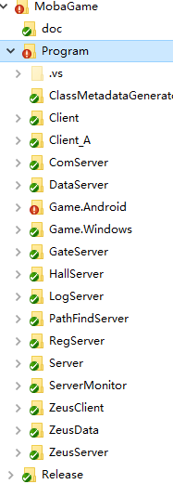

Program:程序目录

这里要解释的是Client和Client_A，Client是windows最终Dll的工程组织目录，而Client_A则是android下的Dll工程组织目录。

ZeusData是游戏项目服务器客户端公用的代码。

ZeusClient和ZeusServer分别是游戏项目服务器和客户端的逻辑处理代码。

ComServer,DataServer,GateServer,HallServer,LogServer,PathFindServer,RegServer分别表示vise3d引擎一个完整分布式游戏服务器的完整服务器类型：公共关系（好友，工会等），数据库存取，客户端网络连接，游戏大厅逻辑，日志，寻路，服务管理调度。

其中GateServer,HallServer,PathFinderServer都是可以动态扩充，负载均衡的。

Release:资源和游戏最终运行目录

通常目录结构如下

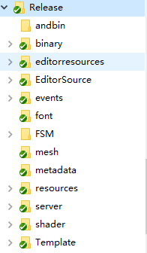

用户资源目录主要在resources以下，大致结构如图

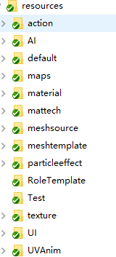

通常包含的资源类型在各自目录下，引擎内的资源浏览器可以看到所有资源的预览。

编译顺序：

1. 请先编译program->cscommon->cscommon.sln，产生出来windows和android平台的引擎核心dll。（如果只需要windows版或只需启动编辑器，请编译program->cscommon->cscommon.windows.sln，产生出来windows平台的核心dll。）
2. 如果有必要，轻便易program->editor->MainEditor->MainEditor.csproj和plugins目录下的感兴趣的工具插件工程。
3. 请编译Games->MobaGame->Program->Game.sln，产生出来最终的游戏执行文件。（如果只需要windows版或只需启动编辑器，请编译Games->MobaGame->Program-> Game.Windows.sln，产生出来windows中最终的游戏执行文件）

Windows版本调试运行方式：

将Game.sln的Game.Windows设为启动项目，然后选择调试运行。

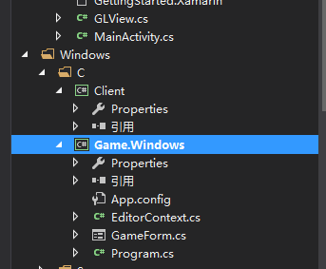

然后您将看到

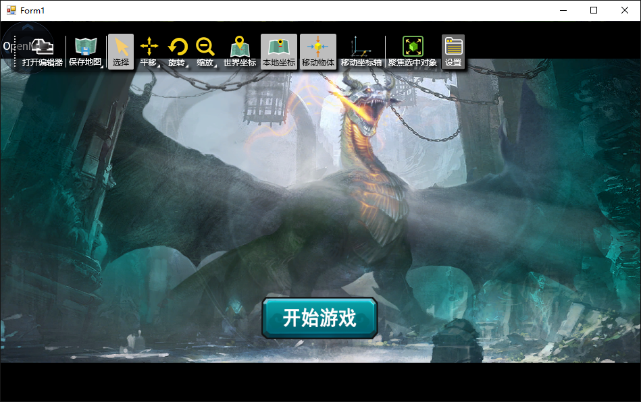

在这个界面，缺省设置下，您可以按F12启动编辑器，或者点击按钮启动编辑器。如果这个界面没有显示，请拖动一下游戏窗口即可

出现编辑器初始化进度条如下

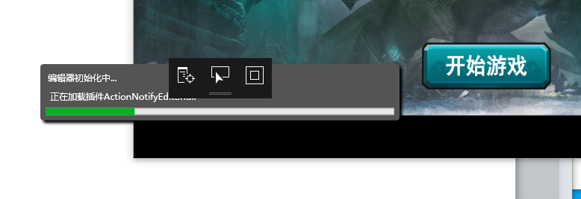

初始化成功后，您能看到

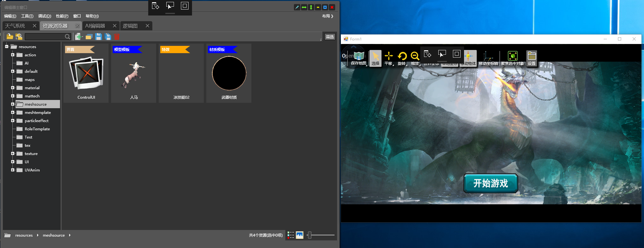

这样的画面，左边那个就是编辑器了。

编辑器具体如何使用，后面我们会出详细教程

当您进入游戏，画面如下

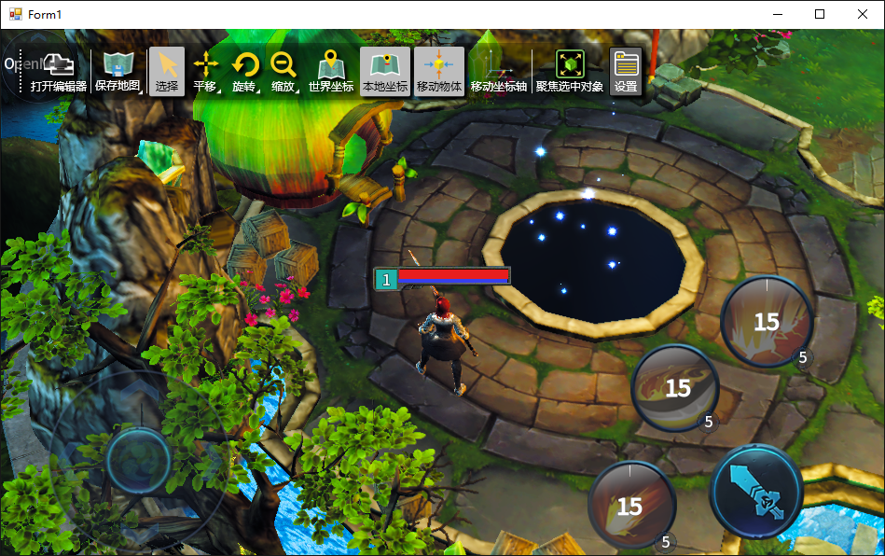

在这个状态下，缺省设置，您必须按一下P键，进入编辑器模式，摄像机可以自由控制了，然后您再按F12呼出编辑器界面。或者点击按钮呼出编辑器界面。

编辑器简单教学视频地址：

1. 新建场景

http://v.youku.com/v_show/id_XMTQ5Njg5MTgwOA==.html?from=y1.7-2

1. 地形编辑器介绍

http://v.youku.com/v_show/id_XMTQ5Njg5NjA4MA==.html?from=y1.7-2

1. 导出静态模型和材质

http://v.youku.com/v_show/id_XMTQ5NjkyMjU2OA==.html?from=y1.7-1.2

1. 导出蒙皮模型和动作文件

http://v.youku.com/v_show/id_XMTUwMDYzMzY5Mg==.html?from=y1.7-1.2

1. 动作编辑器

http://v.youku.com/v_show/id_XMTUwMDYzNDcxNg==.html?from=y1.7-1.2

6.Socket挂点 http://v.youku.com/v_show/id_XMTUwMDkyODI2MA==.html?from=y1.7-1.2

7.武器拖尾绑定Socket

http://v.youku.com/v_show/id_XMTUwMDk0MzUwNA==.html?from=y1.7-1.2

8.1.材质系统上

http://v.youku.com/v_show/id_XMTUwMDkzODE4OA==.html?from=y1.7-1.2

8.2.材质系统下

http://v.youku.com/v_show/id_XMTUwMDkzMTM4MA==.html?from=y1.7-1.2

9.粒子系统基本用法

http://v.youku.com/v_show/id_XMTUwMDkzMDA5Ng==.html?from=y1.7-1.2

10.UI和UI图元

http://v.youku.com/v_show/id_XMTUwMDkyOTQ0OA==.html?from=y1.7-1.2

特别申明：

1. Vise3d虽然是一个商业3D引擎，任何人在获得vise3d的源码后，都可以分发给任何其他人学习和使用，但是vise3d的全部或者任意部分被商业项目使用，都必须和vise3d官方联系取得商业授权。
2. 此次开源的vise3d包含了引擎的绝大部分代码，但是我们没有开放C++部分的代码。原因如下：1，引擎用户是使用引擎开发游戏项目，没有必要了解到vise3d如何与gles,directx等平台相关的api交互的细节。2，vise3d是一个商业引擎，我们需要考虑到引擎的可复制性。3，我们的开源很有诚意，我们几乎开源了99%的代码，甚至连最具有核心竞争力的编辑器也全部开源了，因为我们知道，用户需要这个。
3. 我们有对于深度合作用户获取包括c++平台相关代码完整引擎的方案。想要具体了解，请和vise3d的商务部门洽谈。